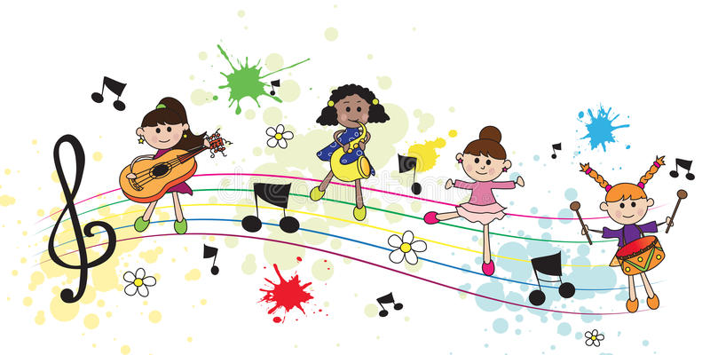

Девчонки и мальчишки, а также их родители. Задание по музыке вы вспомнить не хотите ли?
Стихи и песни повторяем, танец изобретаем, бодрость духа не теряем!
Танцуем для настроения.
https://youtu.be/aIP1oH1wysY?list=PLiwKPGiGg_CZGPYgDuj1hD-i-6z1cK4U-
https://youtu.be/aIP1oH1wysY?list=PLiwKPGiGg_CZGPYgDuj1hD-i-6z1cK4U-
https://youtu.be/QtJQ0K_dRvA?list=PLiwKPGiGg_CZGPYgDuj1hD-i-6z1cK4U-
https://youtu.be/-Ate_KWcJUY?list=PLiwKPGiGg_CZGPYgDuj1hD-i-6z1cK4U-

